 | Общество с ограниченной ответственностью  «Научно – производственная фирма «ЭМ-ТУРБО»  (ООО «НПФ «ЭМ-ТУРБО»)

УТВЕРЖДАЮ
Главный инженер
ООО «НПФ «ЭМ-ТУРБО»
___________ М.И. Новиков
«____»_________ 2010 г.

Программа для ЭВМ Specif 1.0
Инструкция по применению
01.01.00ИП

Содержание
Лист
Введение …………………………………………………………………………………….3
1 ОПИСАНИЕ И РАБОТА ПРОГРАММЫ 4
1.1 Назначение программы 4
1.2 Системные требования программы 4
1.3 Установка программы на ПК 4
1.4 Алгоритм работы с программой 5
2 ВОЗМОЖНЫЕ ОШИБКИ ПРИ РАБОТЕ ПРОГРАММЫ 8
ПРИЛОЖЕНИЕ А 9

1 Назначение инструкции
Настоящая инструкция предназначена для обучения пользователей эксплуатации программы для ЭВМ «Specif 1.0».
Инструкция является основным источником информации о работе программы Specif 1.0 и включена в состав программы, в качестве файла справки.

2 Требуемый уровень подготовки пользователей
Пользователи должны иметь элементарные навыки работы с персональным компьютером, далее ПК, в операционной среде Windows версий не младше
Windows 95.
Для последующей обработки автоматически сгенерированного файла спецификации пользователи должны иметь навыки работы с программой Word фирмы Microsoft, входящей в комплект Office 2000, Office XP или Office 2003.

1 ОПИСАНИЕ И РАБОТА ПРОГРАММЫ

1.1 Назначение программы
1.1.1 Программа Specif 1.0 предназначена для автоматической генерации файла спецификации конструкторских документов в формате doc на основе файлов программы SWR-спецификация 2008.
1.1.2 Программа Specif 1.0 разработана для работы в среде Windows XP с поддержкой сред Windows 95, 98, 2000, NT.

1.2 Системные требования программы
Основные системные требования программы Specif 1.0 представлены в таблице 1.
Таблица 1 – Основные системные требования
Наименование параметра | Значение
Операционная система | Windows XP (также поддерживаются версии 95, 98, NT, 2000)
Процессор | Аналогичный Pentium 2 и выше
Оперативная память | 64 Мб и больше
Свободное пространство на жестком диске | 50 Мб и больше
Установленное программное обеспечение | SWR-спецификация 2008  Microsoft Word из пакета Microsoft Office 2000, ХР или 2003
Видеопамять | 16 Мб и более
Монитор | Гарантируется работа на любых мониторах  Рекомендуется использовать мониторы с разрешением не ниже 1024 х 768
Работа на ноутбуках | Гарантируется

1.3 Установка программы на ПК

1.3.1 Установка программы представляет собой копирование файлов программы на жесткий диск пользовательского ПК. Папка программы должна быть доступна пользователю на запись.
Список файлов с пояснениями представлен в приложении А.
1.3.2 Если пользователю закрыт доступ на запись в корневую дирректорию диска С (C:\), то необходимо произвести настройку драйвера Paradox с помощью утилиты bdeadmin.exe. Запустив ее, зайти на вкладку Configuration, там выбрать путь к драйверу Paradox как показано на рисунке 1.

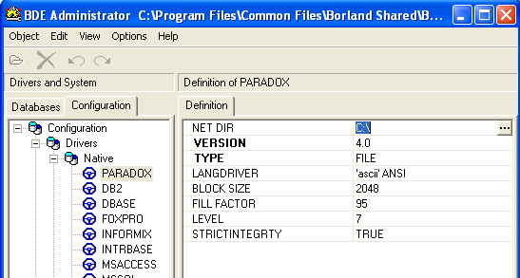
Рисунок 1 – Настройка драйвера Paradox

В графе «NET DIR» прописать путь к папке доступной для записи (например, папка программы Specif).

1.4 Алгоритм работы с программой

1.4.1 Подразумевается наличие у пользователя готового файла spfpdm (файл спецификации) полученного автоматически из сборки SolidWorks.
1.4.2 Открыть в программе SWR-спецификация 2008 имеющийся файл спецификации.
1.4.3 Выбрать пункт меню «Файл – Экспорт – Текстовый файл» (см. рисунок 1).
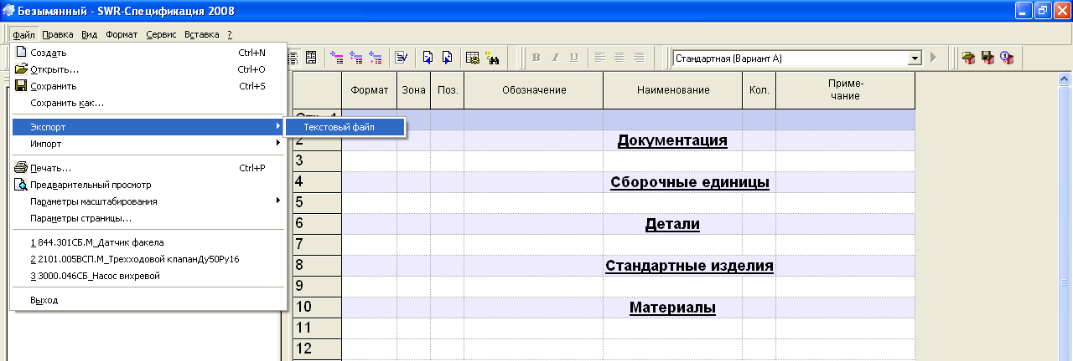
Рисунок 1 – Экспорт в текстовый файл

1.4.4 В диалоге сохранения выбрать путь и имя сохраняемого текстового файла.
1.4.5 Закрыть программу SWR-спецификация 2008 и открыть программу Specif 1.0.
1.4.6 Выбрать пункт меню «Действия – Загрузить из файла» (см. рисунок 2).
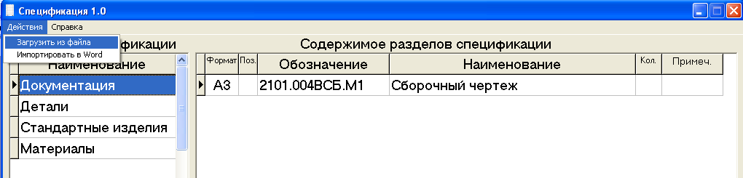
Рисунок 2 – Загрузка данных из текстового файла

1.4.7 В диалоге открытия выбрать нужный текстовый файл (сохраненный в программе SWR-спецификация 2008).
1.4.8 На экране появится информация об элементах спецификации, структурированная по различным таблицам.

ВНИМАНИЕ! Отображаемая информация является справочной, но допускает ручную правку.
1.4.9 Выбрать пункт меню «Действия – Экспортировать в Word».
1.4.10 После завершения обработки (сигнализируется линией прогресса в центре окна, см. рисунок 3) откроется окно Word с файлом спецификации.
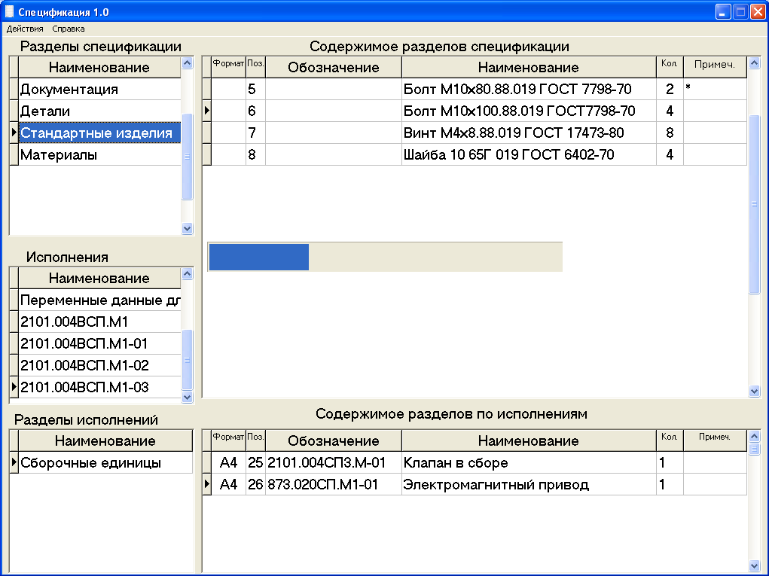
Рисунок 3 – Процесс перевода спецификации в Word

1.4.11 В Word выполнить сохранения файла как копию (пункт меню «Файл - Сохранить как»).
1.4.12 Выполнить редактирование текста спецификации.
Редактированию обязательно подлежит:
- основная надпись с фамилиями разработчика и проверяющих, наименования и обозначение документа;
- контроль переноса пунктов спецификации по строкам и страницам;
- формат графы «Кол.» (при значении в графе «Кол.» более двух символов необходимо уменьшить шрифт для правильного отображения);
- описание примечаний к спецификации (если есть);
- прочие правки для правильного отражения файла спецификации.
1.4.13 Окончательное сохранение и печать (при необходимости) документа.
1.4.14 После сохранения спецификации в формате doc файлы спецификации в формате spfpdm и txt можно удалить.

2 ВОЗМОЖНЫЕ ОШИБКИ ПРИ РАБОТЕ ПРОГРАММЫ

2.1 Программа не запускается с ошибкой, показанной на рисунке 4.

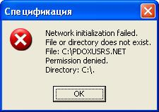
Рисунок 4 – Ошибка запуска программы Specif

Решение: см. настройку драйвера Paradox п. 1.3.2 - 1.3.3.

2.2 При генерации спецификации в формате doc в файле остаются «старые» значения от прошлой спецификации, лишние страницы, сбита разметка граф основной надписи и т.п.
Решение: Закрыть программу и сгенерированный файл спецификации. Открыть файл «Шаблон для спецификации.doc» из папки программы Specif. Отредактировать файл в соответствии с требованиями ГОСТ 2.108-68 и ГОСТ 2.104-2006.
Данная ошибка может возникнуть при несоблюдении требований п. 1.4.11.

2.3 Прочие ошибки.
Решение: обратиться к разработчику.

ПРИЛОЖЕНИЕ А
Список файлов программы Specif 1.0

Наименование файла или  дирректории | Описание
/Data | Дирректория временной базы данных для хранения информации о составе спецификации
Specif.exe | Основой файл программы
Шаблон для спецификации.doc | Файл-шаблон для формирования спецификации в формате doc. Можно править с учетом требований конкретного заказчика и ГОСТов 2.108-68 и 2.104-2006.
Файлы для работы и настройки Borland Database Engine (BDE)
bantam.dll | Библиотека интернационализации
bdeadmin.exe | Утилита настройки
idapi32.dll | Основная билиотека BDE
idbat32.dll | Бибилиотека фонового перемещения данных
idpdx32.dll | Бибилиотека доступа к базам данных Paradox
idr20009.dll | Библиотека ресурсов BDE

